下拉菜单（菜单项状态）
下拉菜单项的默认的状态（不用设置）有悬浮状态（:hover）和焦点状态（:focus）：
/*查看bootstrap.css文件第3049行～第3054行*/
.dropdown-menu > li > a:hover,
.dropdown-menu > li > a:focus {
color: #262626;
text-decoration: none;
background-color: #f5f5f5;
}
下拉菜单项除了上面两种状态，还有当前状态（.active）和禁用状态（.disabled）。这两种状态使用方法只需要在对应的菜单项上添加对应的类名：
<div class="dropdown">
<button class="btn btn-default dropdown-toggle" type="button" id="dropdownMenu1" data-toggle="dropdown">
下拉菜单
<span class="caret"></span>
</button>
<ul class="dropdown-menu" role="menu" aria-labelledby="dropdownMenu1">
<li role="presentation" class="active"><a role="menuitem" tabindex="-1" href="#">下拉菜单项</a></li>
….
<li role="presentation" class="disabled"><a role="menuitem" tabindex="-1" href="#">下拉菜单项</a></li>
</ul>
</div>
运行效果如下：
HYPERLINK "http://img.mukewang.com/53e44d0d000131d208720446.jpg" 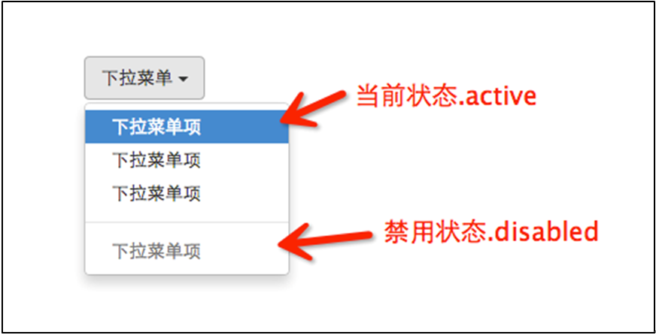
对应的样式代码也非常简单：
/*请查看bootstrap.css文件第3055行～第3075行*/
.dropdown-menu > .active > a,
.dropdown-menu > .active > a:hover,
.dropdown-menu > .active > a:focus {
color: #fff;
text-decoration: none;
background-color: #428bca;
outline: 0;
}
.dropdown-menu > .disabled > a,
.dropdown-menu > .disabled > a:hover,
.dropdown-menu > .disabled > a:focus {
color: #999;
}
.dropdown-menu > .disabled > a:hover,
.dropdown-menu > .disabled > a:focus {
text-decoration: none;
cursor: not-allowed;
background-color: transparent;
background-image: none;
filter: progid:DXImageTransform.Microsoft.gradient(enabled = false);
}

任务
我来试试：完成下面任务
编写代码实现下拉菜单，效果图：
HYPERLINK "http://img.mukewang.com/53e8459c0001bf9201920178.jpg" 